Geschätzte bis zu 200.000 !!! Hundewelpen werden jährlich in den deutschsprachigen Raum geschleust.
Der illegale Welpenhandel verdient mit unfassbarem Tierleid ein Vermögen.

Rd. 200 Euro kosten junge Rassehunde aus Osteuropa.
Die Aufzucht erfolgt meist tierschutzwidrig. Die Nachfrage ist dennoch groß: Heimische Welpen kosten nämlich ein Vielfaches.
Mit dem Kauf "billiger" Tiere wird ein todbringendes System unterstützt.
Expertinnen und Experten gehen davon aus, dass jedem "geretteten" verkauften Hund rund fünf Neue folgen.
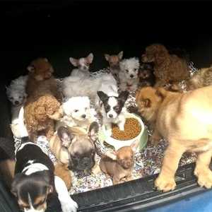

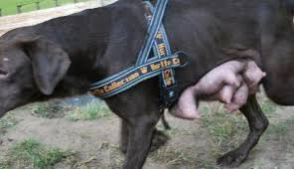

- Unvorstellbare Zustände bei der Zucht: kein Sonnenlicht, kein Grün, Hündinnen sind "Gebärmaschinen".
- Welpen werden unter dramatischen Bedingungen durch halb Europa transportiert und verkauft. Viele davon sterben bereits am Weg.
- Angebotene Welpen sind meist zu jung. Vor der vollendeten achten Woche dürfen die Jungtiere nach den Bestimmungen des Tierschutzgesetzes nicht von der Mutter getrennt werden. Durch die frühzeitige Trennung der Tiere von der Mutter und den Wurfgeschwistern entstehen soziale Defekte, die oft ein Leben lang bleiben.
- In vielen Fällen sind die Welpen bereits latent krank. Virale oder bakterielle Infektionserkrankungen sind bei Übergabe des Tieres häufig noch in der Inkubationszeit und damit symptomlos beziehungsweise mittels Antibiotika unterdrückt.
- Das vermeintliche "Schnäppchen" durch den günstigen Kaufpreis entpuppt sich häufig durch nachfolgende oftmals lang dauernde Behandlungskosten als Kostenfalle: 1.500 Euro und mehr Tierarztkosten nach wenigen Tagen sind keine Seltenheit.
- Durch den illegalen Welpenhandel wird die Vermittlung von Tieren aus heimischen Tierheimen immer schwieriger.

